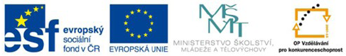

C:\Documents and Settings\Admin\Local Settings\Temporary Internet Files\Content.IE5\BII3VIXC\MC900441866[1].wmf**Pracovní list k četbě knihy Broučci *č. 6***

**Kapitola V.**

1. Kde bydlela Janinka? Jak to u ní vypadalo?

Doplň:

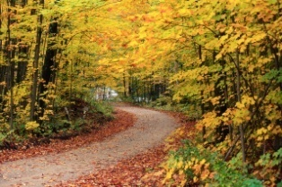 U háječku pod skalou vysoký _________, v tom vřesu________ jako samet,

v tom mechu na ___________ krásná chaloupka.

2. Co bylo Janince? ______________________________________

3.Broučci letěli k domu za městem. V první lavici seděli:

_______________________________________________________________

C:\Documents and Settings\Admin\Local Settings\Temporary Internet Files\Content.IE5\KIASRL65\MC900331581[1].wmf4. Spoj správně:

*Větší hoch kaštanové vlásky*

*Menší hoch kaštanové kadeře se širokým kloboukem*

*Paní bílé vlásky*

*Holčička bělounké vlásky se širokým kloboukem*

Autorem materiálu a všech jeho částí, není-li uvedeno jinak, je Mgr. R. Slámová. Tento výukový materiál vznikl v rámci projektu EU Peníze školám a má sloužit zejména pro potřeby na ZŠ Jenišovice.



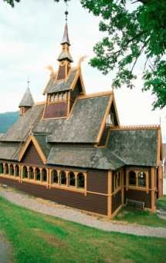5. Co dělali v tom domě? ________________________________

_____________________________________________________

____________________________________________________

C:\Documents and Settings\Admin\Local Settings\Temporary Internet Files\Content.IE5\BII3VIXC\MC900441822[1].wmf6. Kde chtěl svítit Brouček?

___________________________________________

___________________________________________

7. Co se Broučkovi málem stalo? ___________________________ _________

______________________________________________________________ .

8. Domysli, co by se mohlo stát, kdyby ho hoch chytil.

9. Vyber si místo, které se ti v kapitole líbilo, nakresli ho:

Autorem materiálu a všech jeho částí, není-li uvedeno jinak, je Mgr. R. Slámová. Tento výukový materiál vznikl v rámci projektu EU Peníze školám a má sloužit zejména pro potřeby na ZŠ Jenišovice.



C:\Documents and Settings\Admin\Local Settings\Temporary Internet Files\Content.IE5\BII3VIXC\MC900441866[1].wmf**Pracovní list k četbě knihy Broučci *č. 6***

**Kapitola V.**

1. Kde bydlela Janinka? Jak to u ní vypadalo?

Doplň:

 U háječku pod skalou vysoký __vřes___, v tom vřesu__ mech____ jako samet,

v tom mechu na _skále_____ krásná chaloupka.

2. Co bylo Janince? ___bolela ji hlava____________________

3.Broučci letěli k domu za městem. V první lavici seděli:

__chlapci, paní, holčička_______________________________________________

C:\Documents and Settings\Admin\Local Settings\Temporary Internet Files\Content.IE5\KIASRL65\MC900331581[1].wmf4. Spoj správně:

*Větší hoch kaštanové vlásky*

*Menší hoch kaštanové kadeře se širokým kloboukem*

*Paní bílé vlásky*

*Holčička bělounké vlásky se širokým kloboukem*

Autorem materiálu a všech jeho částí, není-li uvedeno jinak, je Mgr. R. Slámová. Tento výukový materiál vznikl v rámci projektu EU Peníze školám a má sloužit zejména pro potřeby na ZŠ Jenišovice.



5. Co dělali v tom domě? ____zpívali, dívali se do knížky, seděli,…__

_____________________________________________________

____________________________________________________

C:\Documents and Settings\Admin\Local Settings\Temporary Internet Files\Content.IE5\BII3VIXC\MC900441822[1].wmf6. Kde chtěl svítit Brouček?

__na zahradě u domu těch lidí______________

___________________________________________

7. Co se Broučkovi málem stalo? _______hoch ho chtěl chytit_________

______________________________________________________________ .

8. Domysli, co by se mohlo stát, kdyby ho hoch chytil.

9. Vyber si místo, které se ti v kapitole líbilo, nakresli ho:

Autorem materiálu a všech jeho částí, není-li uvedeno jinak, je Mgr. R. Slámová. Tento výukový materiál vznikl v rámci projektu EU Peníze školám a má sloužit zejména pro potřeby na ZŠ Jenišovice.